На правах рукописи

УДК 621.396

ИВАНОВ Андрей Андреевич

ОБОСНОВАНИЕ РАЦИОНАЛЬНЫХ СТРУКТУР И ПАРАМЕТРОВ
ЦИФРОВЫХ СИСТЕМ СИНХРОНИЗАЦИИ

Специальность: 05.13.01 – Системный анализ, управление и обработка информации.

АВТОРЕФЕРАТ
диссертации на соискание учёной степени
кандидата технических наук

МОСКВА, 2008

Работа выполнена в Московском государственном техническом университете им. Н.Э. Баумана

Научный руководитель - Шахтарин Борис Ильич,
доктор технических наук, профессор
Заслуженный деятель науки и техники РФ,
Лауреат Государственной премии СССР

Официальные оппоненты: д.т.н., проф., Лауреат Государственных премий
Матвеев Валерий Александрович
к.т.н. Голубев Сергей Владимирович

Ведущая организация: ФГУП «НПП «Дельта»

Защита состоится « 2 » декабря 2008 г. в 14:30 часов
на заседании диссертационного Совета Д 212.141.02 при
Московском государственном техническом университете им. Н.Э. Баумана, по адресу: 107005, Москва, 2-ая Бауманская, д.5

С диссертацией можно ознакомиться в библиотеке Московского государственного технического университета им. Н.Э. Баумана

Автореферат разослан «29» октября 2008 г.

Учёный секретарь
диссертационного Совета  к.т.н., доц. Иванов В.А.

Общая характеристика работы

Актуальность темы. Предметом исследования диссертационной работы являются цифровые системы синхронизации (ЦСС). Задача рационализации ЦСС аналитически решена только приближёнными методами. Отсутствует универсальный аналитический аппарат разработки рациональных ЦСС, поскольку критерий часто зависит от условий применения схемы. Таким образом, необходимо создание гибкой адаптивной структуры, параметры которой перестраиваются в зависимости от условий применения. Основы теории исследования статистических характеристик СС в России заложили В.И. Тихонов и Р.Л. Стратонович ещё в 20-м веке. Значительный вклад в теорию синхронизации внесли Н.К. Кульман, Б.И. Шахтарин, М.В. Капранов, В.Н. Кулешов, Н.Н. Удалов и др. За рубежом больших успехов достигли М.И. Холмс, В.С. Линдсей, Э.Д. Витерби и др.
Одной из разновидностей ЦСС является синтезатор частот (СЧ) с петлёй автоподстройки. Определение рациональных параметров системы по запасам устойчивости в диссертации применено к синтезаторам частот на основе систем фазовой автоподстройки (ФАП) частоты с сигма-дельта модулятором. Существует настоятельная потребность в построении и определении рациональных параметров как самих СЧ, так и входящих в их состав узлов и блоков. Основные достижения в области синтеза стабильных частот в России представлены в работах В.А. Левина, В.Н. Малиновского, С.К. Романова, Л.А. Белова, Б.И. Шахтарина, и др. в 90-х годах. Научные школы Московского энергетического института и Воронежского концерна «Созвездие» добились значительных успехов в области синтеза стабильных частот. За рубежом синтезаторы частот исследовали Р.Е. Бест, В.Ф. Кроупа, Д.А. Кроуфорд, М. Х. Перот и др. в 80-е годы.
В данной диссертации разработаны рациональные алгоритмы синхронизации приёмопередающих устройств системы с ортогональным частотным уплотнением. В последние годы в Российской Федерации стремительно развиваются системы передачи информации, которые основаны на использовании подобной системы. Основные практические алгоритмы синхронизации таких систем носят интуитивный характер и не учитывают влияния канала передачи, при этом недостаточно исследованы условия их применения. Многие теоретические алгоритмы не имеют прикладного значения, т.к. их реализация требует знания априорно неизвестных статистических характеристик.
Таким образом, одной из первостепенных задач синхронизации систем с ортогональным частотным уплотнением является разработка рациональной структуры схемы синхронизации, имеющей прикладное значение и универсальной к условиям применения. С появлением первых разработок за рубежом задачей синхронизации систем с ортогональным частотным уплотнением занимались Ж.Ж. Ван де Бик, Т.М. Шмидт, Д.С. Кох и др.
Целью диссертационной работы является обоснование рациональных структур и параметров цифровых систем синхронизации.
Основные задачи:
1. Получение рациональных параметров системы ФАП с фильтром второго порядка.
2. Определение рациональных параметров сигма-дельта модулятора, входящего в состав дробного СЧ с петлёй ФАП.
3. Разработка рациональных алгоритмов оценки параметров временного и частотного искажений сигнала системы с ортогональным частотным уплотнением во временной и частотной областях.
4. Разработка блока адаптации параметров ЦСС на базе схемы Кессны-Леви в соответствии с рациональной функцией качества.
Положения, выносимые на защиту:
1. Методика определения рациональных параметров системы ФАП.
2. Результаты применения рационального сигма-дельта модулятора, входящего в состав СЧ.
3. Алгоритмы рациональной оценки временного и частотного рассогласований приёмопередающих устройств системы с ортогональным частотным уплотнением.
4. Рациональная структура адаптивной ЦСС.
Научная новизна работы:
1. Определены рациональные параметры системы ФАП с широтно-импульсным частотно-фазовым детектором и фильтром второго порядка.
2. Определены рациональные параметры сигма-дельта модулятора, входящего в состав дробного СЧ с петлёй ФАП.
3. Разработаны рациональные алгоритмы оценок параметров нарушения синхронизации приёмопередающих устройств системы с ортогональным частотным уплотнением во временной и частотной областях.
4. Разработана адаптивная структура схемы синхронизации на базе ЦСС с постоянными параметрами в соответствии с рациональной целевой функцией.
Методы исследования базируются на современной теории автоматического управления, теории оптимальной обработки сигналов, задачах принятия решений на основе многокритериального анализа, методах математического, имитационного и полунатурного моделирования.
Достоверность полученных результатов, в том числе разработанных в диссертации приближённых алгоритмов, линеаризованных систем и программ проверялась с помощью экспериментального стенда полунатурного моделирования.
Практическая ценность работы:
1. На базе рациональных алгоритмов оценок параметров нарушения синхронизации системы с ортогональным частотным уплотнением во временной и частотной областях разработаны схемы, которые являются функционально–структурными блоками системы передачи информации.
2. Разработана имитационная модель, которая является средством визуализации переходных процессов, и полунатурная модель СЧ с сигма-дельта модуляторами различных порядков. Такая модель СЧ обеспечивает малый шаг перестройки по частоте и высокую спектральную чистоту генерируемого сигнала.
3. Разработаны библиотеки типовых структурных блоков цифровых систем синхронизации, а также инструментов измерения статистических характеристик в современной системе проектирования устройств связи.
4. Разработанный алгоритм адаптации ЦСС может применяться для оценки отношения сигнал/шум (ОСШ) в канале передачи при реализации алгоритмов оптимального функционирования.

Внедрение результатов диссертации. Результаты применения рациональных параметров СЧ с сигма-дельта модулятором и фильтром второго порядка внедрены в НИР «Синхронизация в радиосвязи и радионавигации» МГТУ им. Н.Э. Баумана по исследованию спектральных характеристик синтезатора частот, НИР «Разработка автоматизированной системы контроля параметров С6 изделия 9Г-1388» ФГУП «НПП Дельта» по разработке задающего генератора с малым шагом перестройки по частоте и НИР «Медуза» ОАО «Концерна «Созвездие» по определению рациональных параметров синтезатора, с использованием результатов диссертации проводятся лабораторные работы, подготовлены учебные пособия, что подтверждено актами о внедрении.
Результаты рационализации структуры ЦСС и параметров ФАПЧ внедрены в учебный процесс Санкт-Петербургского Государственного Университета Аэрокосмического Приборостроения, Института криптографии связи и информатики академии ФСБ России, а также кафедры СМ5 МГТУ им. Н.Э. Баумана «Автономные информационные и управляющие системы» по курсу «Статистической радиотехники».
Результаты работы могут быть рекомендованы к внедрению при разработке цифровых систем синхронизации, синтезаторов частот с петлёй ФАП и систем с ортогональным частотным уплотнением, а также в учебный процесс высших учебных заведений (например, МЭИ, МТУСИ и МАИ).
Апробация диссертационной работы. Полученные научные результаты докладывались и обсуждались на научных сессиях Российского научно-технического общества радиотехники, электроники и связи им. А.С. Попова (НТОРЭС им. А.С. Попова), посвященных Дню радио в 2007 (2 доклада) и 2008 (1 доклад) годах; на международной конференции «Цифровая обработка сигналов» в 2008 (1 доклад) году; на Международной конференции «Акустооптические и радиолокационные методы измерений и обработки информации» в 2007 (1 доклад) году; на общеуниверситетских научно-технических конференциях «Студенческая весна» в 2006 (1 доклад) и 2008 (1 доклад) годах.
Публикации. Результаты диссертации изложены в 2 отчётах по НИР, опубликованы в 11 статьях по перечню ВАК, 2 монографиях и представлены в 5 тезисах докладов на международных конференциях.
Структура и объём диссертации. Диссертация состоит из введения, шести глав, заключения, списка использованной литературы, приложения и изложена на 164 страницах, включает 62 рисунка. Список используемых источников содержит 62 наименования.

Содержание диссертационной работы

Во введении дана общая характеристика работы: обоснована актуальность темы, сформулирована цель и поставлены задачи исследования, кратко изложено содержание работы, приведены основные положения, выносимые на защиту.
Первая глава посвящена рационализации структуры ЦСС на базе схемы Кессны-Леви. Исследуемая система представлена на рис. 1. Функцию коррекции фазы опорного сигнала выполняет устройство управляемый генератор импульсов (УГИ), который состоит из устройства добавления-исключения импульсов (УДИ), генератора (Г) и делителя (N). Фазу импульсной последовательности на выходе делителя частоты можно изменять за счет добавления или исключения синхроимпульса из очередного периода опорного сигнала.
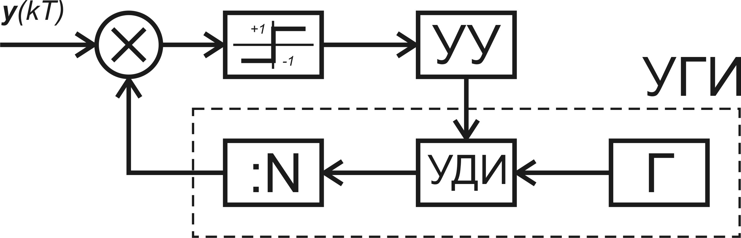
Рис.1
Схема Кессны - Леви

Основными доступными для исследования статистическими показателями являются мощность ошибки слежения и среднее время до первого регулирования $T_{\text{рег}}$. Анализ качества работы системы с использованием математического моделирования представляет собой трудоёмкую задачу, поэтому целесообразно дополнительно использовать данные имитационной модели. На рис. 2 и 3 представлены результаты, полученные с помощью имитационной модели. Одним из рациональных направлений развития ЦСС является применение адаптивной системы синхронизации, которая в зависимости от помеховой обстановки на входе перестраивает размерность накопителя $N_{\text{рег}}$.
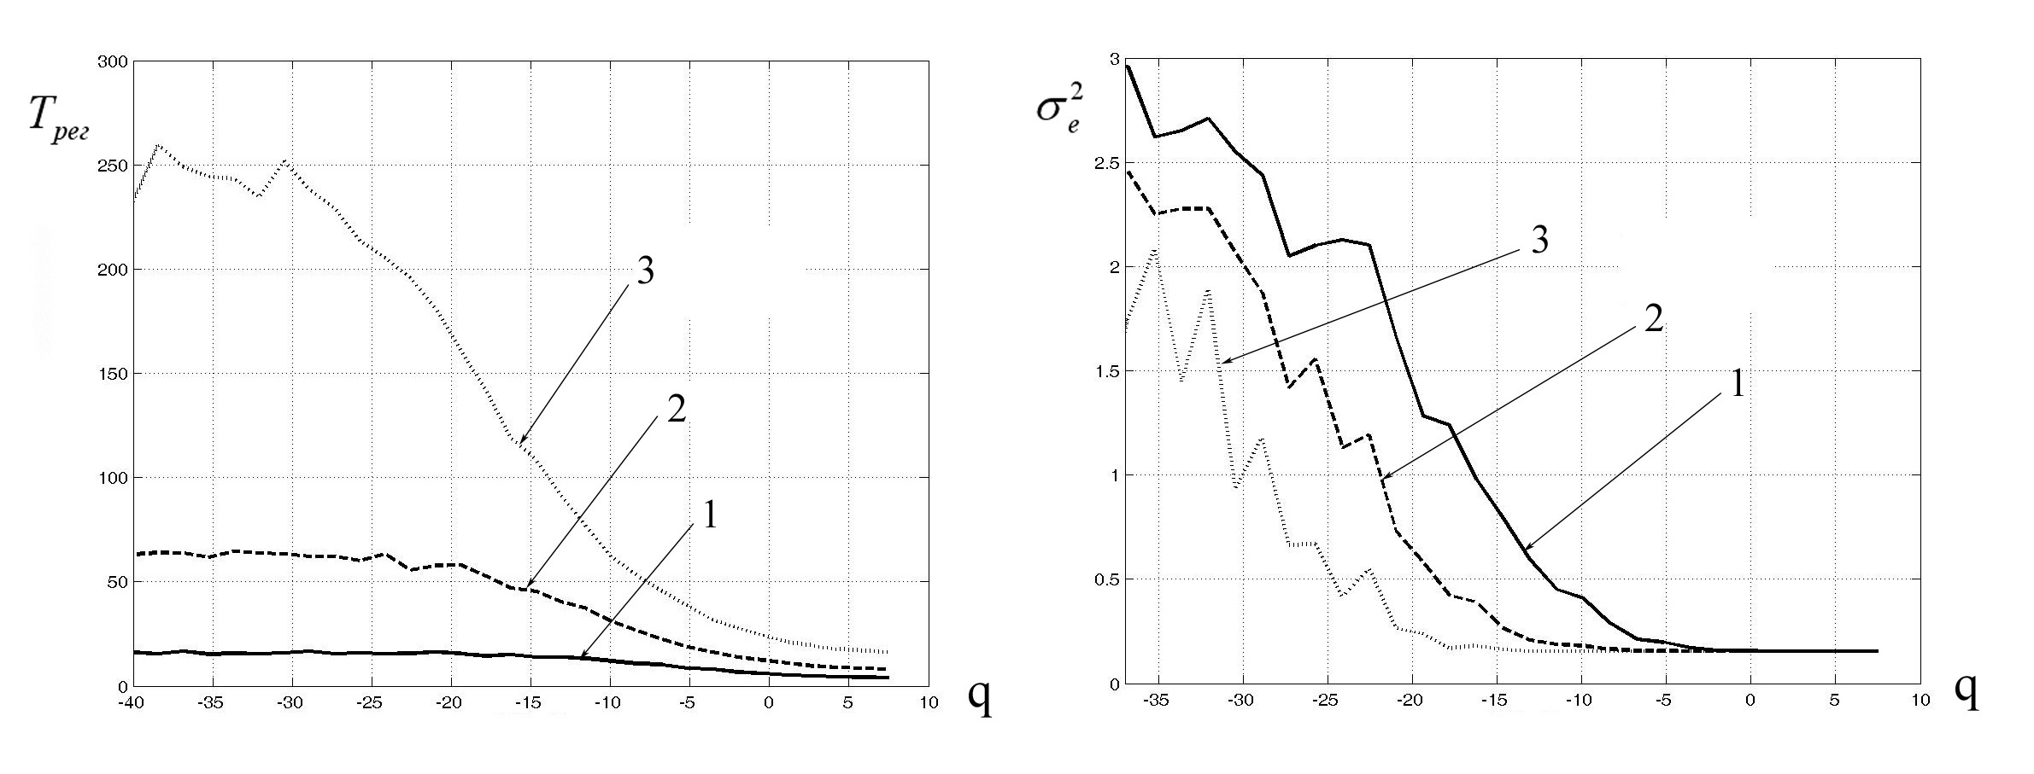
Рис. 2 Рис. 3
Зависимость среднего времени Зависимость мощности
до первого регулирования $T_{\text{рег}}$ ошибки слежения $D_{e}=σ_{e}^{2}$ от
от ОСШ $q$ в дБ на входе при ОСШ $q$в дБ на входе при
1)$N_{\text{рег}}=4$, 2)$N_{\text{рег}}=8$ и 3)$N_{\text{рег}}=\text{16}$ 1)$N_{\text{рег}}=4$, 2)$N_{\text{рег}}=8$ и 3)$N_{\text{рег}}=\text{16}$

Рациональным критерием качества может служить целевая функция, которая содержит в себе основные статистические характеристики (мощность ошибки слежения и среднее время до первого регулирования $T_{\text{рег}}$).
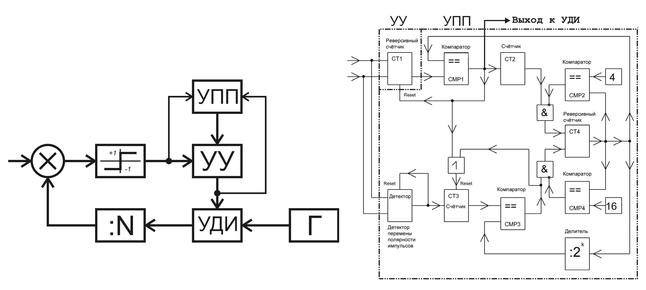
Рис. 4 Рис. 5
Модифицированная схема Реализация модифицированной
Кессны - Леви схемы на дискретных компонентах

При переходе от векторного анализа к скалярному целевая функция принята в виде линейной комбинации характеристик системы синхронизации
,
где , - параметры целевой функции, которые найдены в процессе эксперимента, - нормированные характеристики. На рис. 4 представлена модифицированная структурная схема, которая перестраивает размерность накопителя в соответствии с рациональной функцией качества, а на рис. 5 представлена её возможная реализация, которая была разработана для проведения экспериментов. По сравнению с первоначальным вариантом появилось устройство перестроения параметров. Таким образом, на основе анализа характеристик ЦСС на базе схемы Кессны-Леви и данных, полученных с помощью имитационной модели, предложена и обоснована структура рациональной адаптивной системы, которая перестраивает параметры в зависимости от ОСШ на входе.
Во второй главе получены рациональные параметры системы ФАПЧ с фильтром второго порядка. Обобщённая структурная схема системы представлена на рис. 6, где ФНЧ - фильтр нижних частот; УГ - управляемый генератор; ДПКД - делитель с переменным коэффициентом деления; ГТ - генератор тока; Кл – ключ; Т – триггер. В качестве широтно-импульсного частотно-фазового детектора (ШИЧФД) выбран дискриминатор с тремя состояниями ИЧФД3. Передаточная функция ФНЧ равна
,
где $T_{1}=R\left(c_{1}+c_{2}\right)$, а $T_{2}={\text{Rc}}_{2}$, $p$- оператор преобразования Лапласа.
Передаточная функции разомкнутой линеаризованной системы по фазе имеет вид
$Y\left(p\right)={\text{KT}}_{0}\frac{1}{p^{2}}\frac{T_{1}p+1}{T_{2}p+1}$,
где - коэффициент усиления разомкнутой системы, $S$ - крутизна характеристики УГ, - коэффициент деления, $T_{0}$ - период повторения опорного сигнала, - ток ИЧФД. Тогда - передаточная функция замкнутой системы.
Для системы известны выражения, позволяющие найти параметры синтезатора при значениях показателя колебательности $M$ и нормированной частоты среза ${\bar{ω}}_{с}$
${\bar{T}}_{1}=\frac{M}{{\bar{ω}}_{с}(M−1)}$, ${\bar{T}}_{2}=\frac{M}{{\bar{ω}}_{с}(M+1)}$,
где ${\bar{ω}}_{с}=2π\frac{f_{с}}{f_{0}}$.
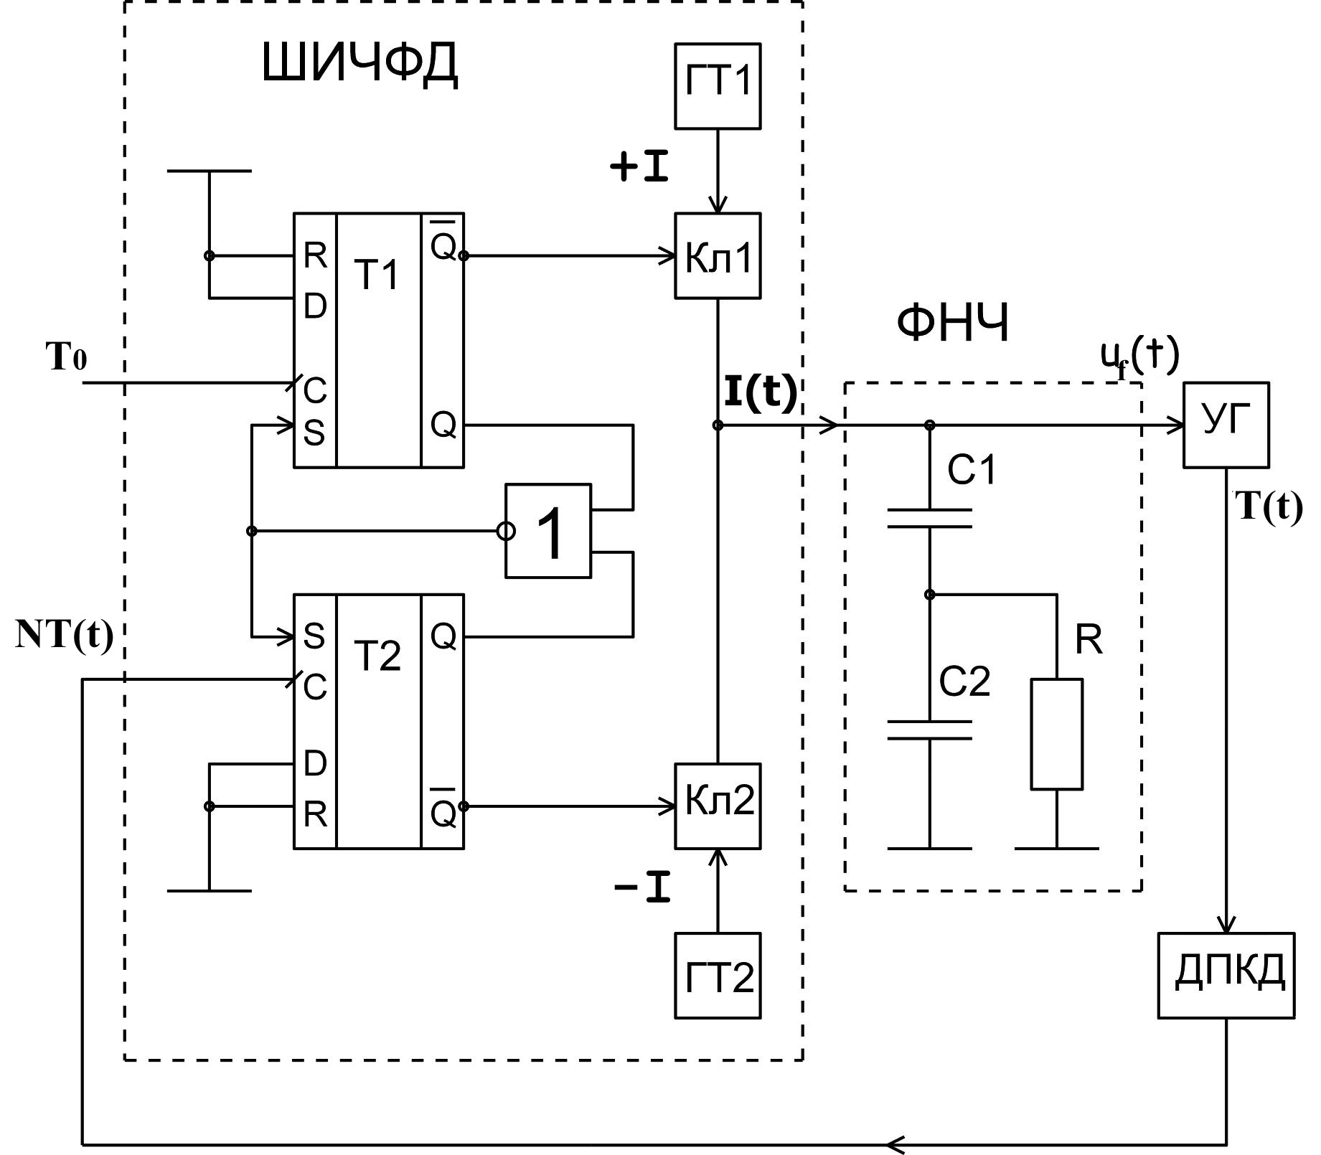
Рис. 6
Обобщённая структурная схема
системы ФАП с фильтром второго порядка

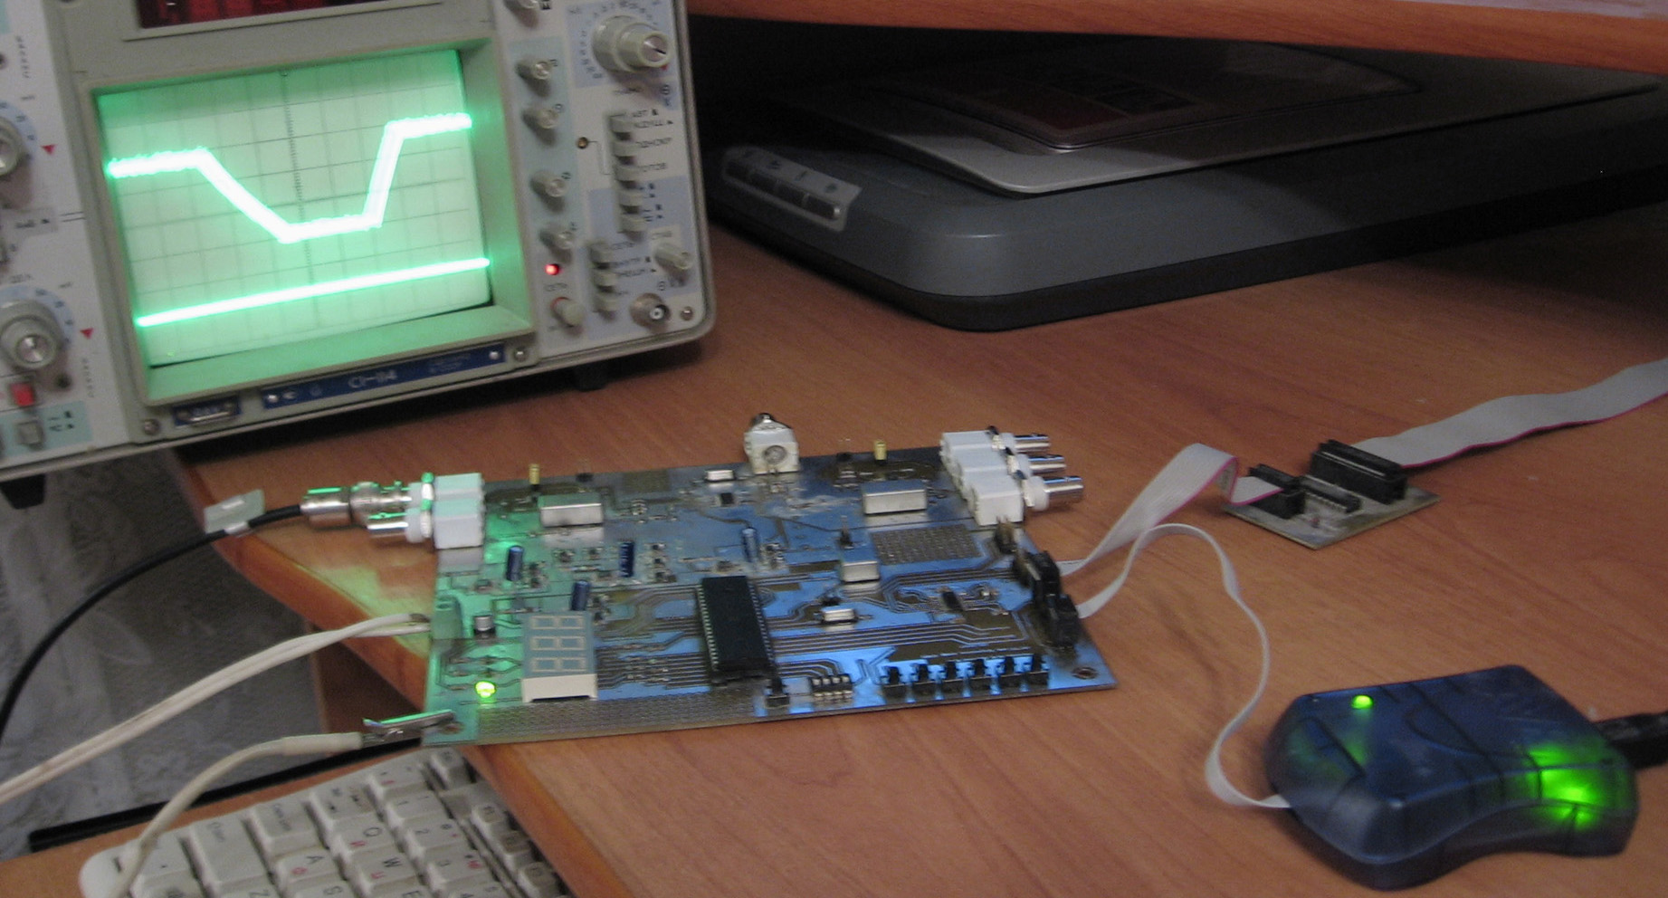
Рис. 7
Экспериментальный стенд
полунатурного моделирования СЧ.

Рационально выбрать запасы устойчивости
$γ_{A}≥\text{10}$ дБ и $γ_{ϕ}≥{\text{30}}^{o}$, а показатель ,
где $γ_{A}$ - требуемый запас устойчивости по амплитуде в дБ, а - запас устойчивости по фазе.
Тогда рациональные параметры синтезатора
${\bar{T}}_{1}≈3\text{.}\text{44}$, ${\bar{T}}_{2}≈0\text{.}\text{59}$.
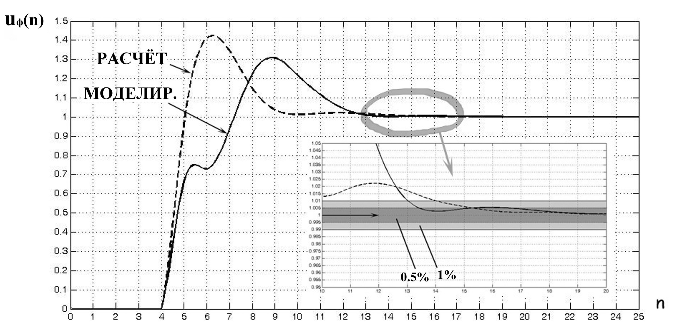
Рис. 8
Переходной процесс системы

На рис. 7 представлена экспериментальная модель синтезатора частот на базе микросхемы SKY72300. Для иллюстрации полученных результатов на рис. 8 показан переходной процесс, полученный на выходе ФНЧ линеаризованной системы и разработанных нелинейных моделей.
Получены рациональные параметры системы. С помощью имитационной и полунатурной моделей удалось получить переходной процесс в нелинейной системе и сопоставить его с аналитическими расчётами относительно линеаризованной системы.
В третьей главе исследованы спектральные характеристики сигма-дельта модулятора. В основе конструкции лежит метод, согласно которому ошибку квантования, которая по предположению является БШ, добавляют к входному сигналу, тем самым обеспечивая её же размывание по частоте. Структурная схема подобной модели изображена на рис. 10.
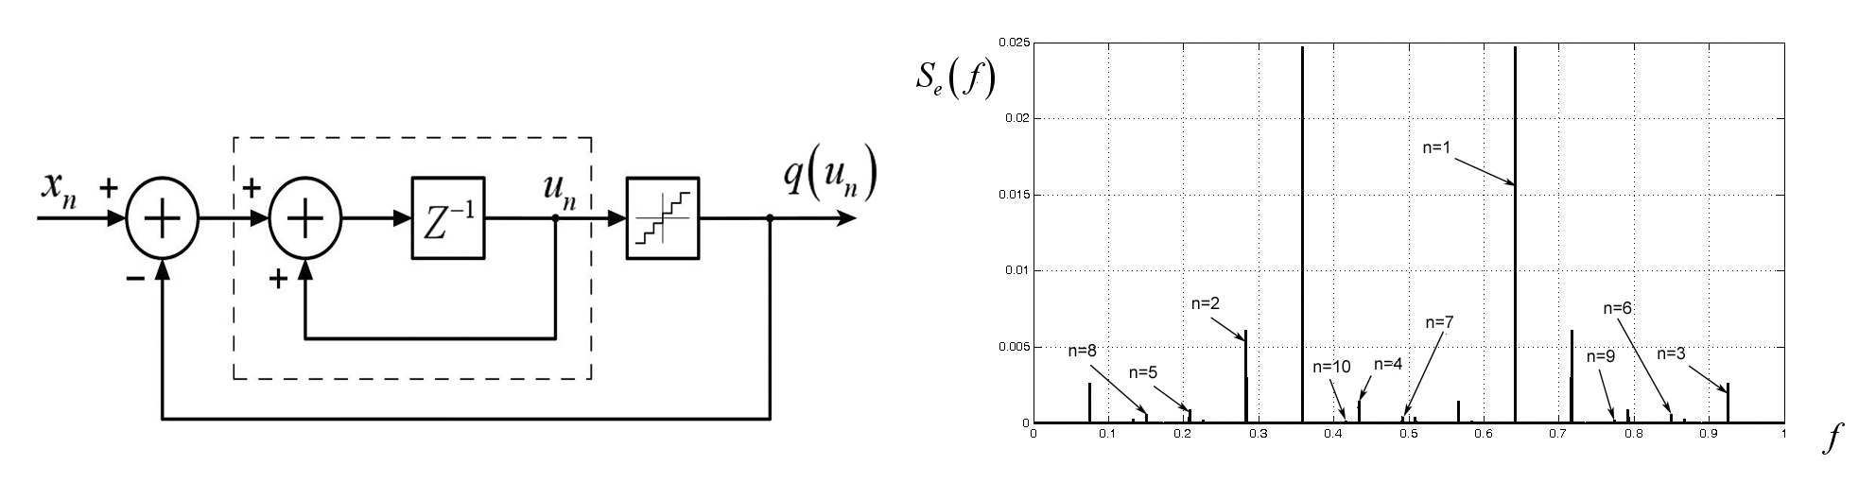
Рис. 9 Рис. 10
Структурная схема Усреднённая оценка спектра ошибки

В соответствии с рис. 9 ошибка квантования равна
,
где , есть дробная часть , - входное воздействие. При этом в является аналогом входного воздействия в АЦП, т.е. является интегратором суммы входного сигнала и константы . Доказано, что при постоянном входном воздействии , а спектр ошибки имеет вид
,
т.е. спектр ошибки является дискретным и периодическим, причём гармоники находятся на частотах при , где , расстоянием между уровнями .
На рис. 10 показана усреднённая периодограммная оценка спектра сигнала ошибки, полученная обработкой результатов имитационной модели. С помощью приближённых аналитических расчётов найден спектр шума квантования при постоянном входном воздействии (при медленно изменяющемся входном воздействии). Поскольку форма спектра сигнала ошибки зависит от амплитуды входного воздействия, шум квантования в общем случае не является белым. В связи с этим целесообразно использовать с несколькими петлями.
Четвёртая глава посвящена определению рациональных параметров сигма-дельта модулятора, входящего в состав дробного СЧ с петлёй ФАПЧ.
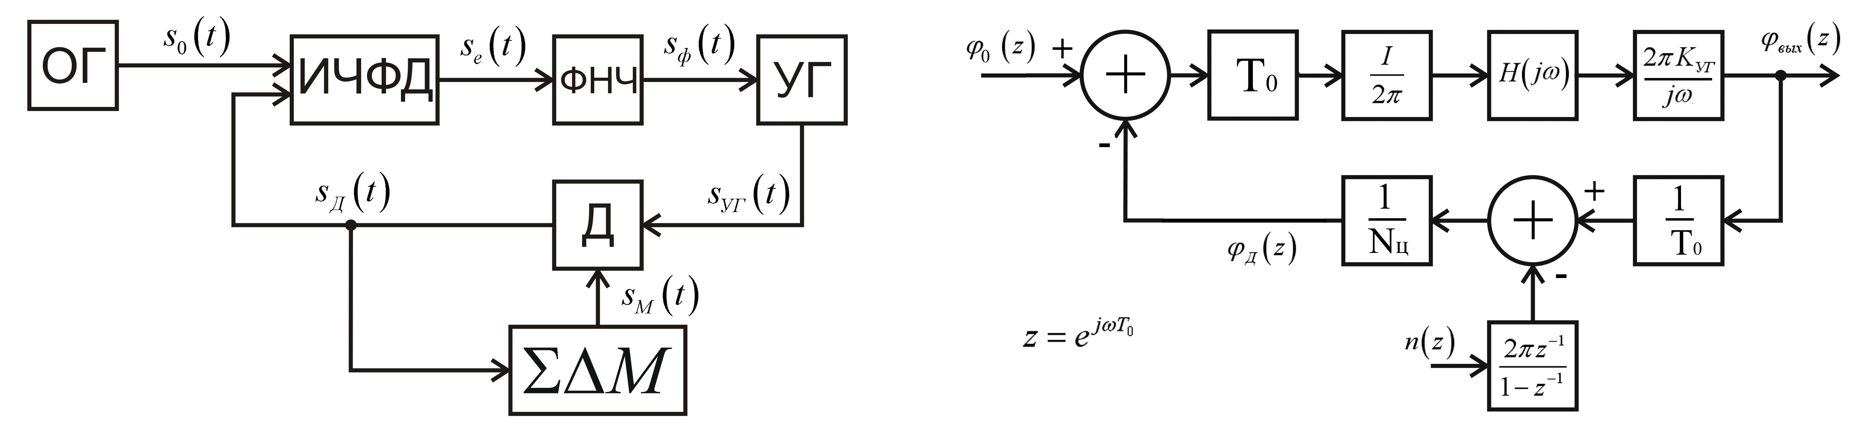
Рис. 11 Рис. 12
Структурная схема Функциональная схема
синтезатора частот с дробного СЧ в частотной области

На рис. 11 представлена структурная схема синтезатора частот, которая состоит из следующих блоков: ОГ – опорный генератор, ИЧФД – импульсный частотно-фазовый детектор, ФНЧ – фильтр низких частот, УГ – управляемый генератор, Д – делитель.
С помощью математического аппарата построена полная функциональная схема синтезатора в частотной области, которая представлена на рис. 12. При этом частотная характеристика разомкнутой системы по фазе
,
где - коэффициент усиления УГ, - ток ИЧФД, , - центральная частота УГ, - период опорного сигнала. Тогда СПМ фазового шума на выходе УГ, вызванного шумом , равна
,
где - порядок . Для проверки результатов построены имитационная и полунатурная модели СЧ с второго порядка. По критерию минимума затрачиваемых ресурсов без потерь качества выбрана структура , для различных порядков которой найдено рациональное количество уровней квантования. Результаты исследования спектральных характеристик синтезатора частот показали, что при использовании сигма-дельта модулятора спектр выходного сигнала смещается в область высоких частот. Таким образом, шум квантования можно отделить от полезного сигнала методами фильтрации.
В пятой главе разработан рациональный алгоритм оценки параметров временного и частотного искажений сигнала системы с ортогональным частотным уплотнением во временной области. Рассмотрим обобщенную структурную схему системы передатчик – канал - приёмник, использующей ортогональную передачу, которая представлена на рис. 13. При этом последовательные/параллельные – преобразователь последовательных данных в параллельные, ОДПФ – блок обратного дискретного преобразования Фурье, +ЗИ – формирователь защитного интервала, параллельные/последовательные – преобразователь параллельных данных в последовательные, ЦАП – цифро-аналоговый преобразователь, АЦП – аналого-цифровой преобразователь, -ЗИ – блок удаления защитного интервала, ДПФ – блок прямого дискретного преобразования Фурье, БШ – белый шум.
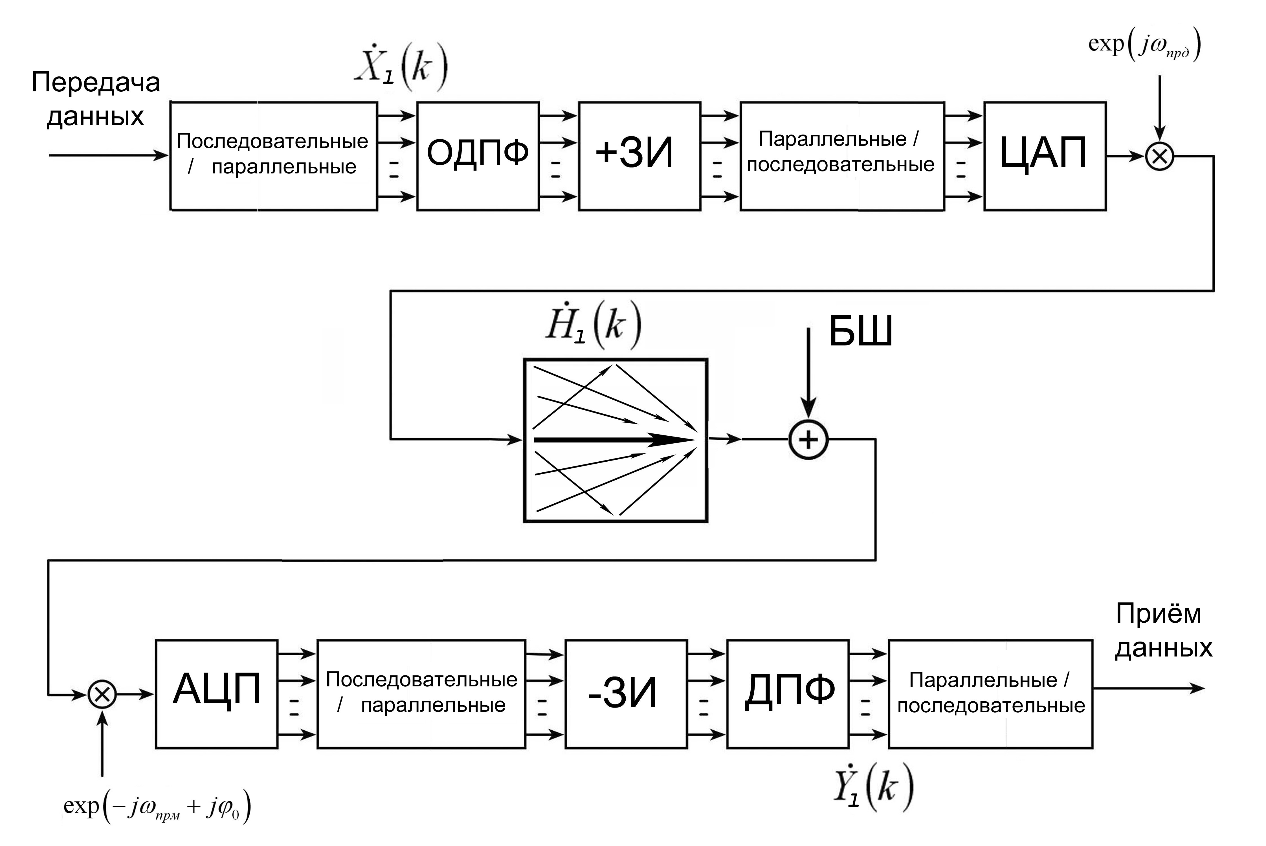
Рис. 13
Структурная схема передатчик-канал-приёмник
ортогональной системы

Совместная плотность распределения вероятностей (ПРВ) вектора отсчётов принятого сигнала на входе ДПФ в случае синхронизации, т.е. когда принятый вектор представляет собой один полный символ, имеет вид
,
где - распределение частотного рассогласования, а - распределение начала символа . Функция правдоподобия (ФП) определена как , тогда условие максимума ФП представляет собой систему уравнений
,
при этом квазиоптимальный алгоритм имеет вид
,
где - корреляционная сумма на интервале длиной , - период дискретизации, - относительная частотная расстройка, а - расстояние по частоте между гармониками.
Таким образом, разработан рациональный алгоритм оценки параметров временного и частотного искажений сигнала системы с ортогональным частотным уплотнением во временной области. Исследована модель сигнала при нарушении синхронизации. Предложен квазиоптимальный алгоритм, разработана функциональная схема.
В шестой главе разработан рациональный алгоритм оценки параметров временного и частотного искажений сигнала системы с ортогональным частотным уплотнением в частотной области. На рис. 14 представлена структурная схема части приёмного устройства, которая реализует описанные этапы, где ФНЧ – фильтр низких частот, УУ – устройство усреднения, АРУ – автоматически регулируемое усиление, ЦВС – цифровой вычислительный синтезатор, КД – квадратурный демодулятор.
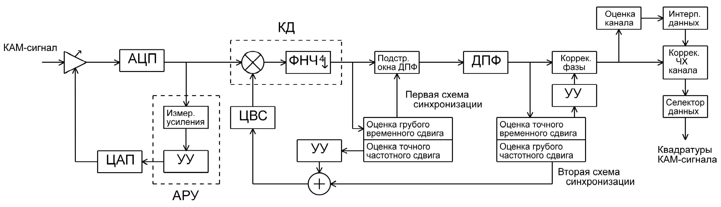
Рис. 14
Структурная схема части приёмного устройства,
которая реализует синхронизацию

При этом синхронизация разбивается на две части: до ДПФ и после. Совместная ПРВ вектора отсчётов сигнала на выходе ДПФ в соответствии в случае синхронизации, т.е. когда принятый вектор представляет собой один полный символ в частотной области, имеет вид
,
где - распределения частотного рассогласования, а - распределение временного сдвига. Условие максимума ФП представляет собой систему уравнений
,
при этом квазиоптимальный алгоритм имеет вид
,
где - корреляционная сумма в частотной области, рассчитанная в течение одного принятого символа, и - это номера соседних пилотов (<) в принятом символе при полной частотной синхронизации, а - это номер пары.
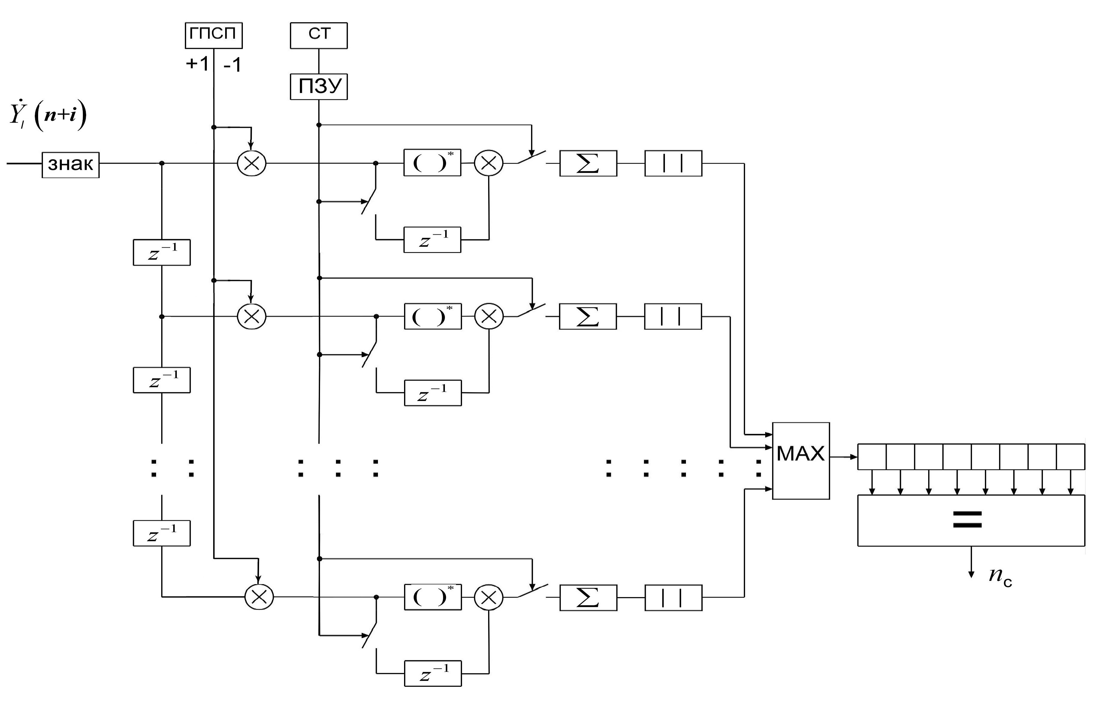
Рис. 15
Структурная схема оценки частотного сдвига с многоканальной обработкой информации и устройством усреднения

На рис. 15 и 16 представлены схемы, реализующие описанный алгоритм, в котором - относительный временной сдвиг, - период дискретизации.

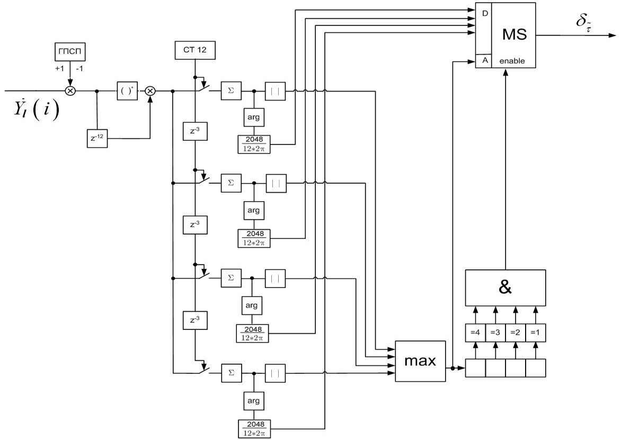
Рис. 16
Четырёхканальная структурная схема оценки точного времени запаздывания с устройством усреднения и схемой переключения каналов

На основе корреляционных свойств пилотов сигнала разработан рациональный алгоритм оценки параметров временного и частотного искажений сигнала системы с ортогональным частотным уплотнением в частотной области. Квазиоптимальная оценка параметров нарушения синхронизации позволяет при минимальных затратах ресурсов получить результат практически без потери точности.

Основные результаты и выводы

1. Определены рациональные параметры системы ФАПЧ с ИЧФД и фильтром второго порядка. Определены границы устойчивости и длительность переходного процесса. Применение рациональных параметров в нелинейной системе ФАПЧ с ФНЧ 2-го порядка позволяет спроектировать устойчивый СЧ с предельным быстродействием, что подтверждено экспериментальными данными.
2. По критерию минимума затрачиваемых ресурсов без потерь качества функционирования СЧ выбрана структура сигма-дельта модулятора, для различных порядков которой найдено рациональное количество уровней квантования. Результаты исследования спектральных характеристик СЧ показали, что при использовании сигма-дельта модулятора шумовой спектр выходного сигнала смещается в область высоких частот, поэтому шум квантования можно отделить от полезного сигнала методами фильтрации. Такой СЧ обеспечивает малый шаг перестройки по частоте и высокую спектральную чистоту генерируемого сигнала.
3. Разработаны рациональные алгоритмы оценок параметров временного и частотного рассогласований приёмопередающих устройств системы с ортогональным частотным уплотнением во временной и частотной областях. Разработаны приближённые алгоритмы оценок, получены основные статистические характеристики оценок рассогласований. Разработаны схемы, которые являются функционально–структурными блоками системы передачи информации.
4. На основе анализа характеристик ЦСС на базе схемы Кессны-Леви и данных, полученных с помощью имитационной модели, разработана адаптивная в соответствии с рациональной функцией качества структура ЦСС. Разработанный алгоритм адаптации ЦСС может применяться для оценки отношения ОСШ в канале передачи при реализации алгоритмов оптимального функционирования.

СПИСОК ТРУДОВ ПО ТЕМЕ ДИССЕРТАЦИИ

1. Иванов А.А. Алгоритм синхронизации во временной области приёмопередающих устройств системы с ортогональным частотным уплотнением // Электромагнитные волны и электронные системы.- 2008.- №7.- Т.13 – С. 33-42.
2. Шахтарин Б.И., Иванов А.А. Спектральные характеристики сигма-дельта модулятора с одной петлёй // Научная сессия, посвящённая Дню радио. – 2008. – Вып. №63.– С. 268 – 270.
3. Иванов А.А. Алгоритм синхронизации в частотной области приёмопередающих устройств системы с ортогональным частотным уплотнением // Радиотехника и электроника. -2008.- Т. 53, №4.- С. 447-458.
4. Б.И. Шахтарин, А.А. Иванов, М.А. Рязанова. Частотная и фазовая синхронизация с коррекцией импульсной характеристики канала передачи в OFDM – системе // Научный вестник МГТУ ГА. Сер. Радиофизика и радиотехника. – 2008. - №126. – С.107-117.
5. Б.И. Шахтарин, А.А. Иванов. Анализ сигма-дельта модулятора с одной петлёй // Научный вестник МГТУ ГА. Сер. Радиофизика и радиотехника.– 2008.– №126.– С.74-86.
6. Иванов А.А. Оптимальная оценка параметров нарушения синхронизации в системе с ортогональным частотным уплотнением // Международная конференция Цифровая обработка сигналов.– 2008.– Выпуск X-1.– С.79–82.
7. Б.И. Шахтарин, А.А Иванов. Цифровые системы синхронизации с перестраивающимися параметрами // Вестник МГТУ им. Н. Э. Баумана. Сер. Приборостроение. – 2008. - №70. – С. 48-57.
8. А.А. Иванов, В.Г. Шушков. Статистическая динамика цепи каскадно синхронизируемых генераторов // Вестник МГТУ им. Н. Э. Баумана. Сер. Приборостроение. – 2008. - №70. – С. 19-30.
9. А.А. Иванов, А.А. Быков, М.А. Рязанова. Статистический анализ цифровых систем синхронизации // Успехи современной радиотехники.- 2008.- №2.- С. 68-76.
10. Синхронизация в радиосвязи и радионавигации / Б.И. Шахтарин, А.А. Иванов, М.А. Рязанова и др.–М.:Гелиос АРВ, 2007 – 256 с.
11. Синтезаторы частот / Б.И. Шахтарин, Г.Н. Прохладин, А.А. Иванов и др. – М.: Горячая линия – Телеком, 2007 – 128 с.
12. Шахтарин Б.И., Иванов А.А, Быков А.А. Сравнительный анализ статистических характеристик цифровых систем синхронизации //Международная конференция Акустооптические и радиолокационные методы измерений и обработки информации.- 2007.– Вып. №2.- С. 178 – 181.
13. Синхронизация в радиосвязи и радионавигации / МГТУ им. Н.Э. Баумана; Рук. Б.И. Шахтарин. Исп.: А.А. Иванов и др. ГР№ 01.200710182. – М, 2007. – 285 с.
14. Б.И. Шахтарин, Г.Н. Прохладин, А.А. Иванов. Нелинейная динамика синтезатора частот с петлёй ФАП // Электромагнитные волны и электронные системы. – 2007. - №9. Т.12 – С. 39-47.
15. Б.И. Шахтарин, А.А. Иванов. Сравнительный анализ цифровых систем синхронизации // Вестник МГТУ им. Н. Э. Баумана. Сер. Приборостроение. – 2007. - №66. – С. 24-38.
16. А.А. Иванов, М.А. Рязанова, И.И. Кровяков. Анализ бесфильтровой дискретной системы фазовой автоподстройки при наличии нормального белого шума // Научный вестник МГТУ ГА. Сер. Радиофизика и радиотехника. – 2007. - №117. – С. 137-148.
17. М.А. Рязанова, А.А. Иванов, А.А. Быков. Статистический анализ дискретной системы синхронизации 2-го порядка в условиях комбинированных воздействий // Научный вестник МГТУ ГА. Сер. Радиофизика и радиотехника. – 2007. - №117. – С. 160-168.
18. Прохладин Г.Н., Иванов А.А. Моделирование системы ИФАПЧ с фильтром второго порядка // Научная сессия, посвящённая Дню радио.- 2007. – Вып. №62.- С. 206 – 208.
19. Шахтарин Б.И., Иванов А.А. Цифровые системы синхронизации с перестраивающимися параметрами // Научная сессия, посвящённая Дню радио.- 2007.- Вып. №62.- С. 208 – 210.
20. Анализ и синтез систем связи / МГТУ им. Н.Э. Баумана. Рук. Шахтарин Б.И. Исп.: А.А. Иванов и др. ГР№ 02.200508961. – М, 2005.- 187 с.

Подписано к печати 27.10.2008. Заказ № 641
Объём 1,0 печ.л. Тираж 100 экз.
Типография МГТУ им. Н.Э. Баумана
105005, Москва, 2-я Бауманская ул., д.5
263-62-01

